КОНСТРУИРОВАНИЕ ИЗ БРОСОВОГО МАТЕРИАЛА
«ДРУЗЬЯ ДЛЯ ЧЕРЕПАШОНКА»
Цель: Знакомство с техникой бумагопластика.
Задачи:
- Учить детей выполнять поделку из бросового материала.
- Познакомить с видами черепах.
- Развивать творческое воображение, мелкую моторику рук при работе с мелкими деталями.
- Воспитывать дружелюбие, трудолюбие, бережное отношение к окружающей природе.
Материал: газеты, основа из картона в форме черепахи, кисти, клей, паетки, проектор, доска, проигрыватель, диск с детскими песнями о дружбе.
Интеграция образовательных областей: художественно-эстетическое, социально-коммуникативное развитие.

ХОД НЕПОСРЕДСТВЕННО ОБРАЗОВАТЕЛЬНОЙ ДЕЯТЕЛЬНОСТИ
- Мотивация:
Дети с воспитателем входят в групповое помещение и видят разбросанные всюду газеты. Воспитатель наводящими вопросами подводит детей к тому, что нужно навести порядок, и собрать газеты в ведро. В газетах находим игрушечную черепаху.
В. –Ребята, интересно, как она здесь очутился?
-А для чего она к нам пришёл?
Выслушивает ответы детей.
В. – Спросим у черепахи, зачем она к нам пришла?
Включаем запись на USB голосовой ответ черепахи: «Здравствуйте, ребята! Мне рассказали, что в вашем детском саду добрые дети, которые умеют дружить. А я мне печально от того, что у меня нет друзей».
В. – Что же нам делать?
Выслушиваю ответы детей.
В. – Молодцы, ребята. Вы правы, можно и слепить черепах из пластилина, и сделать аппликацию. А я предлагаю вам сегодня попробовать сделать черепаху из газеты, ведь не зря черепаха нам их принесла. Но сначала, я вам покажу, какими бывают черепахи.
В. – Ребята, подойдите, пожалуйста, к доске. (Дети усаживаются перед экраном проектора. Воспитатель показывает презентацию «Черепахи»).
В. – Ребята, вы запомнили, как выглядели черепахи на экране. Сыграем в игру: «Какая черепаха?». Дети передают игрушечную черепаху и называют описательное прилагательное: большая, маленькая, коричневая, домашняя, зелёная, медлительная, морская, сухопутная, болотная, красивая, наземная, змеиношейная и т.д.
4. Совместная деятельность:
Воспитатель показывает технику выполнения черепахи из газеты.
В. – Ребята, чтобы наши пальчики справились с этим делом, сделаем гимнастику для пальчиков.
Пальчиковая гимнастика.
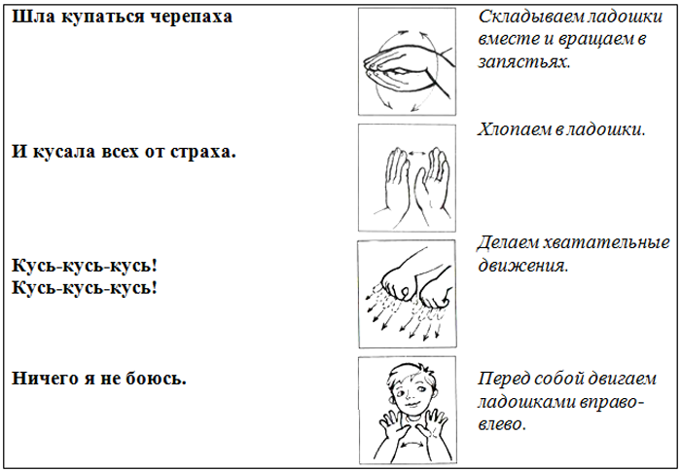
5. Самостоятельная деятельность детей.
В. –Ребята, черепахи имеют разный размер и окрас, посмотрите, чем вы можете украсить свою черепаху, чтобы она стала неповторимой.
Работа детей по украшению черепахи паетками.
Преподносим свои поделки черепахе.
5. Рефлексия:
В. – Ребята, как вы думаете, изменилось ли настроение у черепахи? Спросим у черепахи.
Включаем запись на USB голосовой ответ черепахи: «Спасибо, вам, ребята, у меня теперь столько много друзей! Мне хочется улыбаться».
В. -А почему настроение черепахи стало радостное?
А какое у вас настроение?
Что вам понравилось?
Может у кого-то что-то не получилось?
Итог: В. -Вы молодцы, ребята, помогли черепахе обрести друзей. Ваши черепахи получились красивые, аккуратные, не похожие друг на друга.

